臺南市黎明高級中學114學年度第1學期
社會科第3次教學研究會議紀錄
- 時間：115年1月9 日（星期五） 15：10 ～16：00
- 地點： 圖書館會議室
- 主席：林明洲 紀錄： 林明洲
- 出、列席人員：
- 宣佈開會：
- 主席致詞：
- 確認並報告上次會議決議事項執行情形：
- 工作討論

提案一：114學年度第一學期教師公開授課三部曲，期末考1/16前完成繳交。。
(一)說明：
1.請按照公開授課之表訂日期，填寫公開授課三部曲表單並繳交電子檔給教學組。教學組統計到12/26繳交情況，請看附件。
2.請在教學研究會上研討、分享觀課心得(至少分享一個觀課個案並照相備存)。
(二)討論：
(三)決議：配合辦理，儘速繳交

提案二：教學正常化須改進事項:測驗卷字樣都請訂正為（學習單）及第八節課上進度的情事請在宣導避免，請討論。
(一)說明：請各科教師上課時檢視教室日誌填寫以及課程內容是否符合規定。
(二)討論：
(三)決議：配合辦理

提案三：國中教學正常化訪視檢討非專長教師配課於生活科技，家政及健康等課程，教師們應進行共備與教師增能，請配合。
- 說明：生活科技配課給自然領域教師、家政及健康配課給導師，建議教師們進行共備與配課教師增能，確實依課程綱要及進度表授課，注意同年段授課進度與內容，兼顧學生受教權。
(二)討論：
(三)決議：配合辦理

提案四：因應課程評鑑實施，及國中教學正常化訪視，每學期需課程評鑑填寫表格，請討論。
- 說明：
- 教學正常化訪視與國中課程評鑑合併訪視，每學期需課程評鑑，檢視前一學期，目前進行114學年度第一學期，請各科各年段(科目)派一位老師將填完表格於1/19前交紙本回教學組，國中評鑑表與高中不同，因教育階段不同。評鑑表格會發給空白紙本，若需電子檔請洽教學組。
(二)討論：
(三)決議：配合辦理

提案五：因應春節假期下學期課程調整114-2課程提前至1/21開始執行，請檢視。
- 說明：114-2高中各年級多元選修及彈性課程授課科目及教師目前尚在確認中，預計高一~高三於114.1/21-1/23進行選課。煩請授課老師繳交課程介紹PPT或18周課程說明簡介以利學生線上選課。

(二)討論：
(三)決議：配合辦理

提案六：114學年寒假輔導國一、國二及高一以營隊方式進行無實體寒假輔導課程，請各科指派適當寒假作業進習複習課程，請確認。
- 說明：
- 高中端寒假作業設計可以結合學生學習歷程做規畫設計
- 國中部任課教師，在寒假期間可利用翰林學端學院，並指派適當的寒假複習作業
(二)討論：
(三)決議：配合辦理

提案七： 因應課程評鑑需要進行教師與學生課程回饋資料收集做為課程精進依據
- 說明:本學期114.12.25起開放學生自由線上填寫表單。
【114學年度第一學期課程回饋問卷調查】--學生端
https://docs.google.com/forms/d/e/1FAIpQLSdgksCg_IvEat6OQK01OO33ePbTTC7DVZBgfuF2KerGbY4YXQ/viewform
- 討論:
- 決議: 配合辦理

提案八：交通安全教育課程融入領域教學，請討論。
- 說明:
配合國教署進行重大議題融入領域教學活動，請老師們利用寒假時間使用因才網指派交通安全教育相關議題任務，共同宣導用路安全與相關交通法規。
教學資源已建置於教育部教育雲「數位學習入口網」 及「教育大市集」、教育部國教署「國民中小學課程與教學資 源整合平臺（CIRN）」、靖娟基金會網站、公視+影音平臺及公視兒少教育資源網及因才網。
- 討論：
- 決議：配合辦理

拾、臨時動議：莊英傑老師(公民科)退休在即，學校應否積極因應

壹拾壹、主席結論：

壹拾貳、散會

壹拾參、會議簽到單(放置簽到正本照片檔)
請放簽到表照片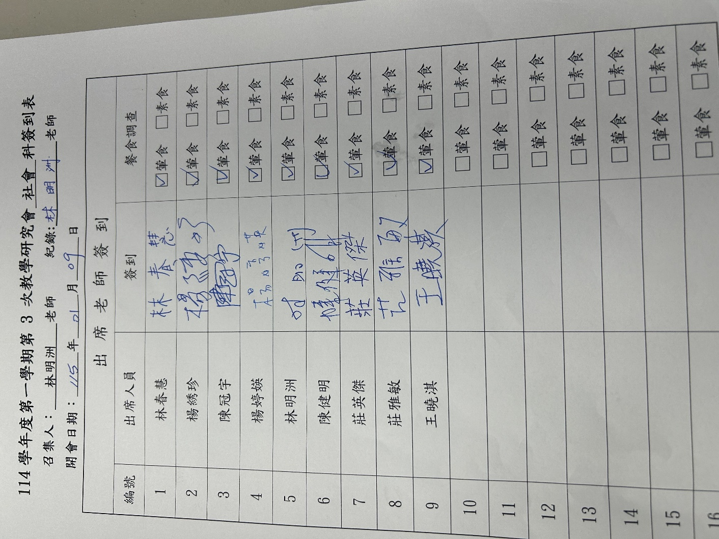

壹拾肆、會議照片

照片說明:主席報告
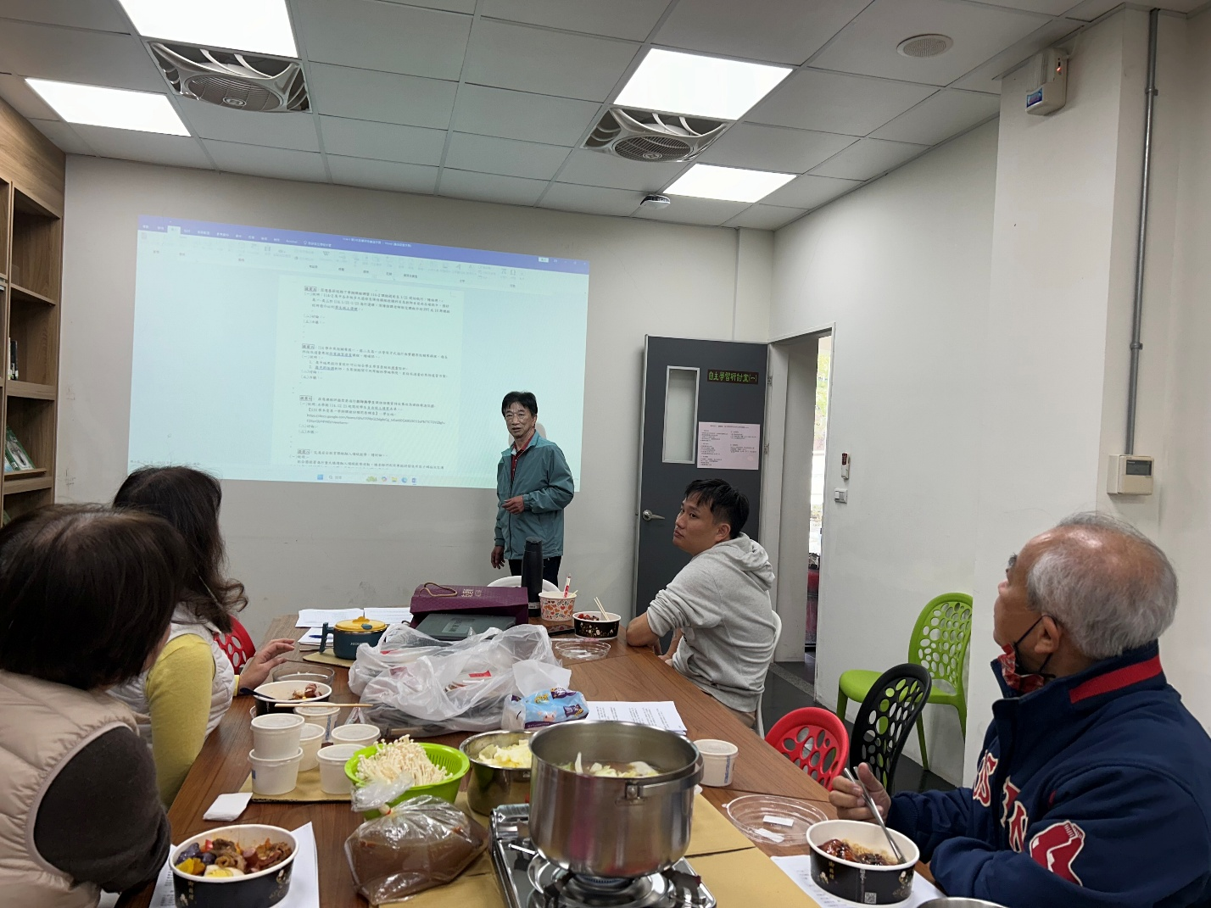
照片說明:提案討論
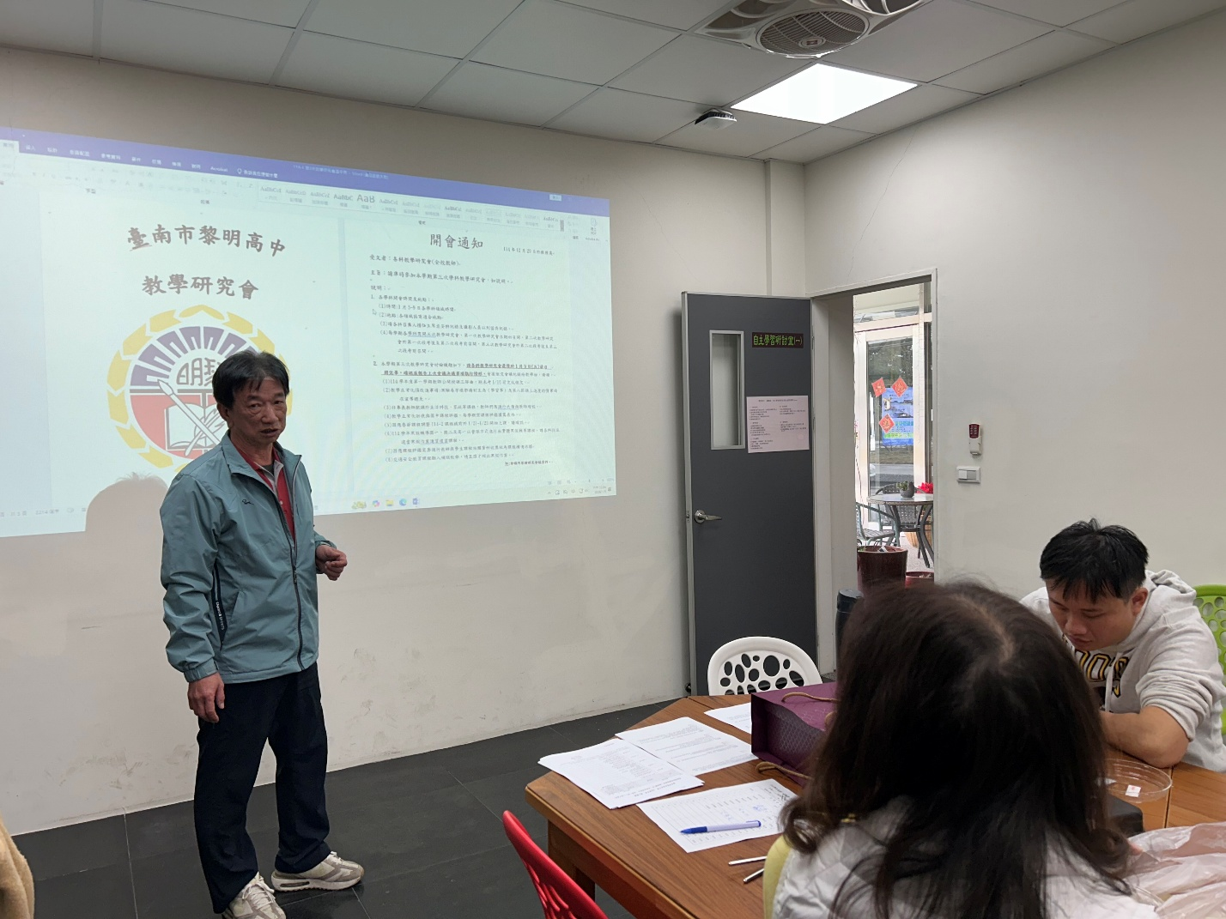
照片說明:提案討論
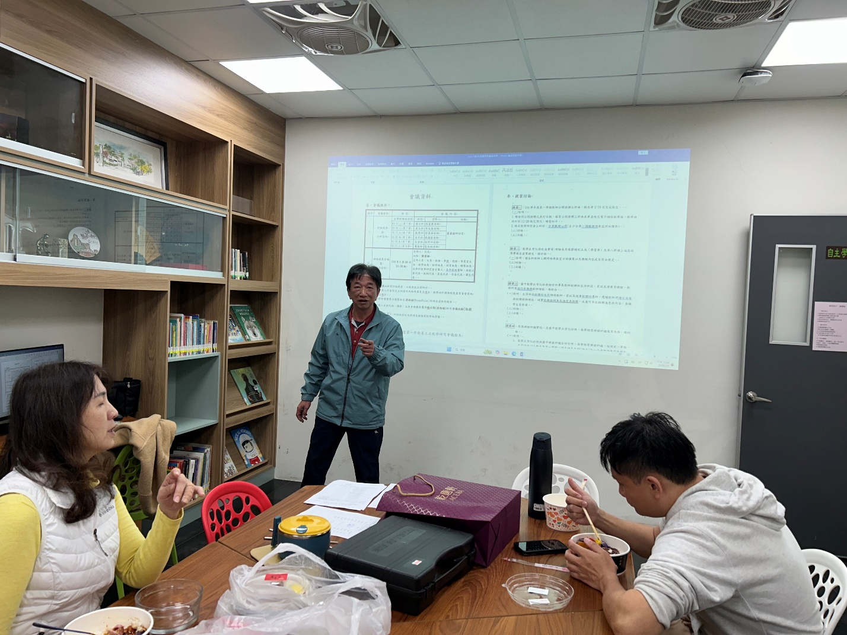
照片說明:提案討論

